УДК 621.66-762

ИСПОЛЬЗОВАНИЕ МЕТОДА ГРАНИЧНЫХ ЭЛЕМЕНТОВ
ДЛЯ ОПРЕДЕЛЕНИЯ ДАВЛЕНИЯ В СМАЗОЧНОМ СЛОЕ торцового газозатворного УПЛОТНЕНИя импульсного типа

Э. Г. Кузнецов

Проблема повышения надежности и увеличения ресурса современных роторных машин неразрывно связана с совершенствованием концевых уплотнений роторов. Как свидетельствует опыт эксплуатации насосов и компрессоров большой единичной мощности до 80 %, их остановка связано с выходом из строя уплотнений [1]. Прежде всего это обусловлено тем, что уплотнения современных машин являются наиболее нагруженными узлами, в которых вращающиеся и невращающиеся поверхности разделяются тонким (0,005-0,05 мм) слоем смазывающей среды, вероятность нарушить который очень велика. Нормальная работа узлов трения при больших скоростях скольжения возможна только при наличии стабильной пленки смазки между трущимися поверхностями, поэтому усилия разработчиков направлены на создание таких конструкций уплотнений, в которых пленка смазки характеризуется стабильностью и максимально возможным давлением, возникающим в смазочном слое.
Одним из уплотнений, отвечающим этим требованиям, является торцовое газозатворное уплотнение импульсного типа (рисунок 1). В нем пленка газовой смазки создается и поддерживается с помощью специальных питающих каналов и замкнутых камер [2]. Конструкция уплотнения проста, компактна и, благодаря особому принципу создания зазора в торцовой паре, способна сохранять работоспособность в широком диапазоне уплотняемых и затворных давлений [3, 4]. Затворная среда (газ) подается в торцовую пару через каналы, выполненные в статорном, неподвижном в осевом направлении кольце. При вращении вала затворный газ попадает в замкнутые камеры на торцовой поверхности вращающегося аксиально-подвижного кольца. При этом за счет сжимаемости затворного газа в камерах происходит повышение давления и образуется торцовый зазор, величину которого можно достаточно плавно и точно регулировать за счет увеличения или уменьшения давления затворного газа.

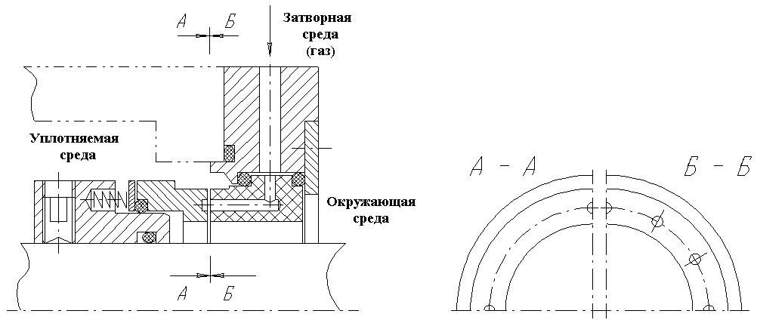
Рисунок 1 - Узел торцового газозатворного уплотнения импульсного типа
В настоящее время для расчета характеристик импульсных уплотнений традиционной конструкции и импульсных газозатворных уплотнений широкое распространение получила методика, изложенная в [5] и [3]. Согласно ей при определении эпюры давления, действующего в торцовом зазоре уплотнения, считается, что при большом количестве замкнутых камер расстояние между ними в окружном направлении невелико и падение давления в промежутке между соседними камерами незначительно. Полагая, что в промежутке между соседними камерами действует то же давление, что и в самих камерах, определяют осредненное значение давления на участке зазора между камерами, чтобы затем с его помощью найти расходную и статическую характеристики уплотнения.
Последние экспериментальные исследования газозатворных импульсных уплотнений [6, 4] показали, что расход затворного газа и эпюра давления в торцовом зазоре в окружном направлении напрямую зависят от размера промежутков между камерами и питателями. Кроме того, варьируя количеством камер и питателей на торцовом пояске, можно добиться существенного изменения расходных и статических характеристик (снизить расход затворной среды и увеличить жесткость газовой смазки). Причем изменяются не только их количественные, но и качественные показатели.
Таким образом, результаты новейших исследований диктуют необходимость учета неравномерности распределения давления в торцовом зазоре в окружном направлении, вызванной падением давления в промежутках между камерами, при определении характеристик уплотнения.
В данной работе предложен способ определения поля давления в смазочном слое уплотнения, учитывающий падения давления в промежутках между камерами. Найденное с его помощью давление на участке зазора, занятом камерами, может быть использовано в дальнейшем для нахождения статических и расходных характеристик уплотнения.
Обычно для определения распределения давления в тонком смазочном слое используют широко известное из теории смазки уравнение Рейнольдса, которое часто называют основным уравнением смазки [7 – 9]:
. (1)
В большинстве случаев для инженерных расчетов гидро- или газодинамических уплотнений рассматривается стационарное одномерное уравнение смазки, т.е. напорным или сдвиговым течением смазывающей среды пренебрегают [7 – 9]:
, (2)
а для гидро- и газостатических узлов правую часть этого уравнения приравнивают нулю:
. (3)
Уравнения (2) и (3) имеют аналитические решения для простых граничных условий, при помощи которых рассчитывают основные характеристики узлов трения. Однако в ряде случаев результаты, полученные при помощи упрощенного уравнения Рейнольдса, являются недостаточно точными. Решение же двумерного уравнения течения смазки в зазоре уплотнения приводит к необходимости решать уравнение Рейнольдса численно, так как аналитически получить решение возможно только для некоторых частных случаев, которые не охватывают всего многообразия конструкций. Одним из самых распространенных методов решения уравнения смазки является метод конечных разностей, основанный на аппроксимации частных производных конечными разностями в области решения [7, 9]. Однако, по мнению автора, этот метод имеет серьезные недостатки, в частности сходимость разностных уравнений сильно зависит от вида сетки и формы представления производных.
В настоящей работе рассмотрено решение уравнения Рейнольдса, которое выполнено современным численным методом граничных элементов.
Допустив, что режим течения смазки изотермический, радиальный (обусловленный перепадом давления между наружными и внутренними радиусами торцовых поясков), и выразив, можно записать (1) в виде
. (4)
При решении этой газовой задачи вводится следующая подстановка, учитывающая изменение плотности смазки при изменении давления (сжимаемость среды). В этом случае уравнение (4) перепишется в виде
. (5)
В первом приближении будем считать, что величина торцового зазора - величина постоянная, т.е. поверхности скольжения плоские, неперекошенные, без эксцентриситета. Тогда выражение (5) примет вид уравнения Лапласа, где искомой функцией является давление:
. (6)
Применяемый в данной работе метод граничных элементов в настоящее время приобретает все большую популярность в задачах механики сплошных сред [10 – 13]. Суть этого метода состоит в сведении краевой задачи для дифференциального уравнения в частных производных к интегральному уравнению по границе исследуемой области, которое получается применением к искомой функции третьей формулы Грина. В общем виде интегральное уравнение для области с границей имеет вид [10, 11]
. (7)
Здесь - произвольная точка на границе области; - функция, учитывающая особенности, возникающие при интегрировании по границе области; - фундаментальное решение уравнения (6) для двумерного случая; - расстояние между точками и на границе области,.
Решение уравнения (7) осуществляется посредством разбиения границы области на участки (элементы), интегрирование по которым выполняется численно методом механических квадратур Гаусса. На следующем этапе решения задачи получаем систему линейных алгебраических уравнений, решение которой осуществляется методом Гаусса. В результате ее решения определяются неизвестные значения функции и на границе, зная которые можно определить значения функции давления в любой -й точке внутри области, окруженной границей:
.
Таким образом, по сравнению с методом конечных разностей поставленная задача становится менее громоздкой, т.к. для определения поля давлений в области требуется дискретизировать только границу, а не саму область, что гораздо проще. Кроме того, точность решения очень мало зависит от частоты дискретизации границы и является очень высокой уже при достаточно грубом разбиении [10, 11].
На основании изложенного метода разработана программа для персонального компьютера, позволяющая реализовать данный метод для решения конкретной задачи.
В качестве области для определения поля давления смазки выбран участок торцового зазора уплотнения, ограниченный наружным и внутренним радиусами торцового уплотнительного пояска и радиальными секущими, проходящими через середины соседних камер (рисунок 2). На границе участка задаются следующие значения давления: на наружном радиусе– уплотняемое давление; на внутреннем радиусе– давление окружающей среды; в зонах камер – давление; по радиусу вдоль границы области давление изменяется по закону (3).
Интегральному уравнению (7) придается дискретная форма путем записи его для ряда элементов. Для решения используются так называемые “постоянные” элементы, характеризуемые тем, что:
- по длине каждого элемента значение искомой функции задается постоянным;
- точки, в которых рассматриваются значения искомой функции (узлы), располагаются в середине каждого элемента.
Граница разбивается на элементов (в данном случае), на каждом из которых задается граничное условие типа Дирихле (значение давления).
В этом случае (7) можно записать так:
. (8)
Так как рассматривается уравнение Лапласа для плоской задачи и при разбиении границы используются постоянные элементы, то и . Необходимо отметить, что здесь берется в качестве точки, для которой имеется фундаментальное решение. Для упрощения здесь опущены стоящие в скобках буквы и. Дискретная форма уравнения (8) примет вид
, (9)
где - длина -го элемента.


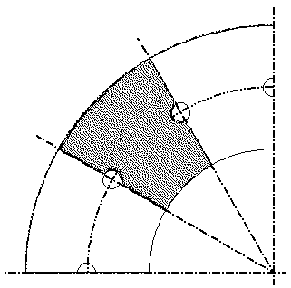
r₁
r₂

Рисунок 2 – Выделение контура для исследования поля давления
в торцовом зазоре между камерами уплотнения

Интегралы устанавливают связь между -м узлом и -м элементом, по длине которого берется интеграл, и впредь в тексте будут обозначаться. Аналогично интегралы вида будут обозначаться. Введя обозначения
(10)
уравнение (9) можно записать в виде:
.
Полная система уравнений переписывается в матричной форме
.
Интегралы и вычисляются с использованием для элементов (за исключением того элемента, которому соответствует рассматриваемый узел) простых квадратурных формул Гаусса. Для остальных элементов и (– половина длины элемента).
Применяя (10) ко всей исследуемой области с заданным шагом выбора точек, получают поле значений величины давления отдельно в секторах торцового зазора между камерами и отдельно в секторах между питающими каналами уплотнения. На рисунке 3 показаны примеры расчета поля давления в секторе между камерами. С целью наглядности картины распределения давления разные уровни давления обозначены каждый своим цветом. Изображения а и с на рисунке соответствуют сектору уплотнительного кольца с 12 камерами, а изображения b и d – сектору кольца с 8 камерами (мм, мм, диаметр камер 3 мм). Кроме того, эпюры a и b отвечают граничным условиям, и, а эпюры c и d – условиям и.
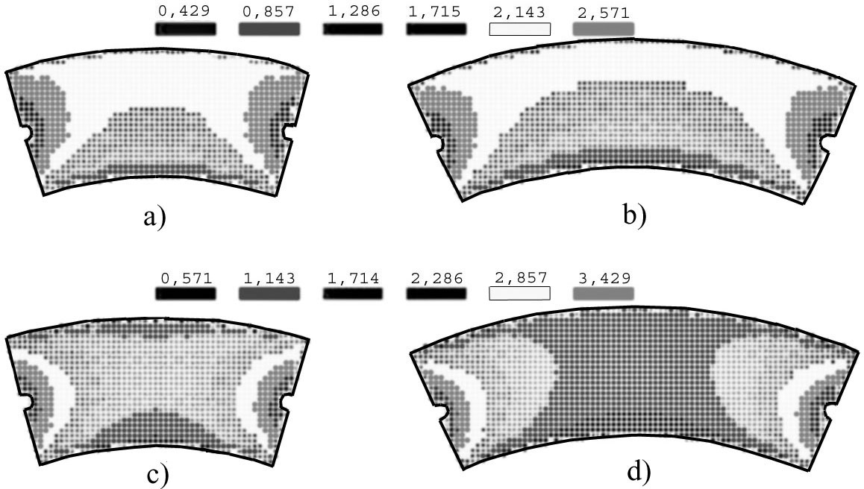

Рисунок 3 – Визуализация распределения давления в зазоре

Из рисунка хорошо видно, что увеличение расстояния между камерами (эпюры b) и c) на рисунке 3) сопровождается ростом падения давления между ними. Такое падение давления может стать причиной прорыва уплотняемой среды в атмосферу через межкамерный участок зазора, т.е. уплотнение перестанет выполнять функции затворного. Изготавливать же кольца с заведомо большим количеством камер лишено смысла [6, 4]: по своим характеристикам уплотнение с такими кольцами будет мало отличаться от газостатического со всеми его недостатками.
Применяя принцип суперпозиции по отношению к эпюрам, создаваемым камерами и питающими каналами, получают полное распределение давления в торцовом зазоре (суммарную эпюру давления). При этом для определения эпюры давления, создаваемой питателями, в качестве задают давление подачи затворного газа.
Исходя из условия равновесия аксиально-подвижного уплотнительного кольца под действием приложенных сил, итеративным путем находят такое значение, задаваемое в камерах, при котором несущая способность смазочного слоя, соответствующего полученной суммарной эпюре, становится равной нагрузке на кольцо со стороны уплотняемой среды и поджимающих пружин (обычно оно немного ниже давления подачи затворного газа).
Определив поле давления затворного газа в зазоре, находят известным способом [3, 5] статическую и расходную характеристики уплотнения. При сравнении вычисленных значений расхода затворного газа через уплотнение с экспериментально полученными в [6, 4] замечено, что отличия между ними значительно меньше, чем при вычислении по традиционной методике. Особенно это заметно при расчете характеристик уплотнений, содержащих торцовые кольца с малым количеством камер.
Таким образом, представленная методика позволяет уточнить существующий подход в расчете характеристик импульсных уплотнений путем определения поля давления в торцовом зазоре с учетом местных падений давления в промежутках между камерами, что подтверждается сравнением с экспериментальными данными.
В завершение работы следует отметить, что представленная методика не учитывает перемещения уплотнительных колец друг относительно друга. Поэтому основной задачей дальнейших исследований торцовых газозатворных уплотнений импульсного типа следует считать уточнение полученной математической модели.

СПИСОК ЛИТЕРАТУРЫ

- Уплотнения и уплотнительная техника: Справочник/ Под общей ред. Голубева А.И. и Кондакова Л.А. – М.: Машиностроение, 1986.
- Патент России № 2159374, 2000 г.
- Кузнецов Э.Г, Зуева Н.В., Чернов А.Е. Расчет статических характеристик газозатворного торцового уплотнения импульсного типа // Вестник НТУУ ”КПИ” Машиностроение, 2002. - Вып. 42. - Т.2. – Киев, 2002.
- Кузнецов Э.Г., Пономаренко В.В., Чернов А.Е., Громыко Б.М. Экспериментальные исследования затворного импульсного торцового уплотнения: Труды 10-й Международной научно-технической конференции “Герметичность, вибронадежность и экологическая безопасность насосного и компрессорного оборудования “Гервикон-2002”. – Сумы: Издательство СумГУ, 2002.
- Марцинковский В.А., Ворона П.Н. Насосы атомных электростанций. – М.: Энергоатомиздат, 1987.
- Кузнецов Э.Г, Чернов А.Е. Исследование расходных характеристик торцового затворного импульсного уплдотнения// Вестник СумГУ серия Технические науки, 2002. - Вып. 9(42). – Сумы: Издательство СумГУ, 2002.
- Шейнберг С.А., Жедь В.П., Шишеев М.Д. Опоры скольжения с газовой смазкой. – М.: Машиностроение, 1969.
- Лучин Г.А., Пешти Ю.В., Снопов А.И. Газовые опоры турбомашин. – М.: Машиностроение, 1989.
- Константинеску В.Н. Газовая смазка / Пер. с румынского/ Под ред. М.В. Коровчинского – М.: Машиностроение, 1968.
- Методы граничных элементов/ Пер. с англ./ К. Бреббия, Ж. Теллес, Л. Вроубел. – М.: Мир, 1987.
- Метод граничных интегральных уравнений / Пер. с англ./ Т. Круз, Ф. Риццо – М.: Мир, 1978.
- Метод граничных элементов в прикладных науках / Пер. с англ./ П. Бенерджи, Р. Баттерфилд/ – М.: Мир, 1984.
- Методы граничных элементов в механике твердого тела / Пер. с англ./ С. Крауч, А. Старфилд – М.: Мир, 1987.

